Bil 452 Ödev 6 -ICMP
Fatih Furkan Has
141101024

1-)

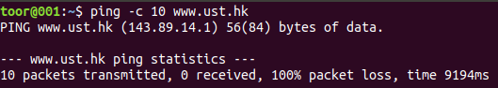

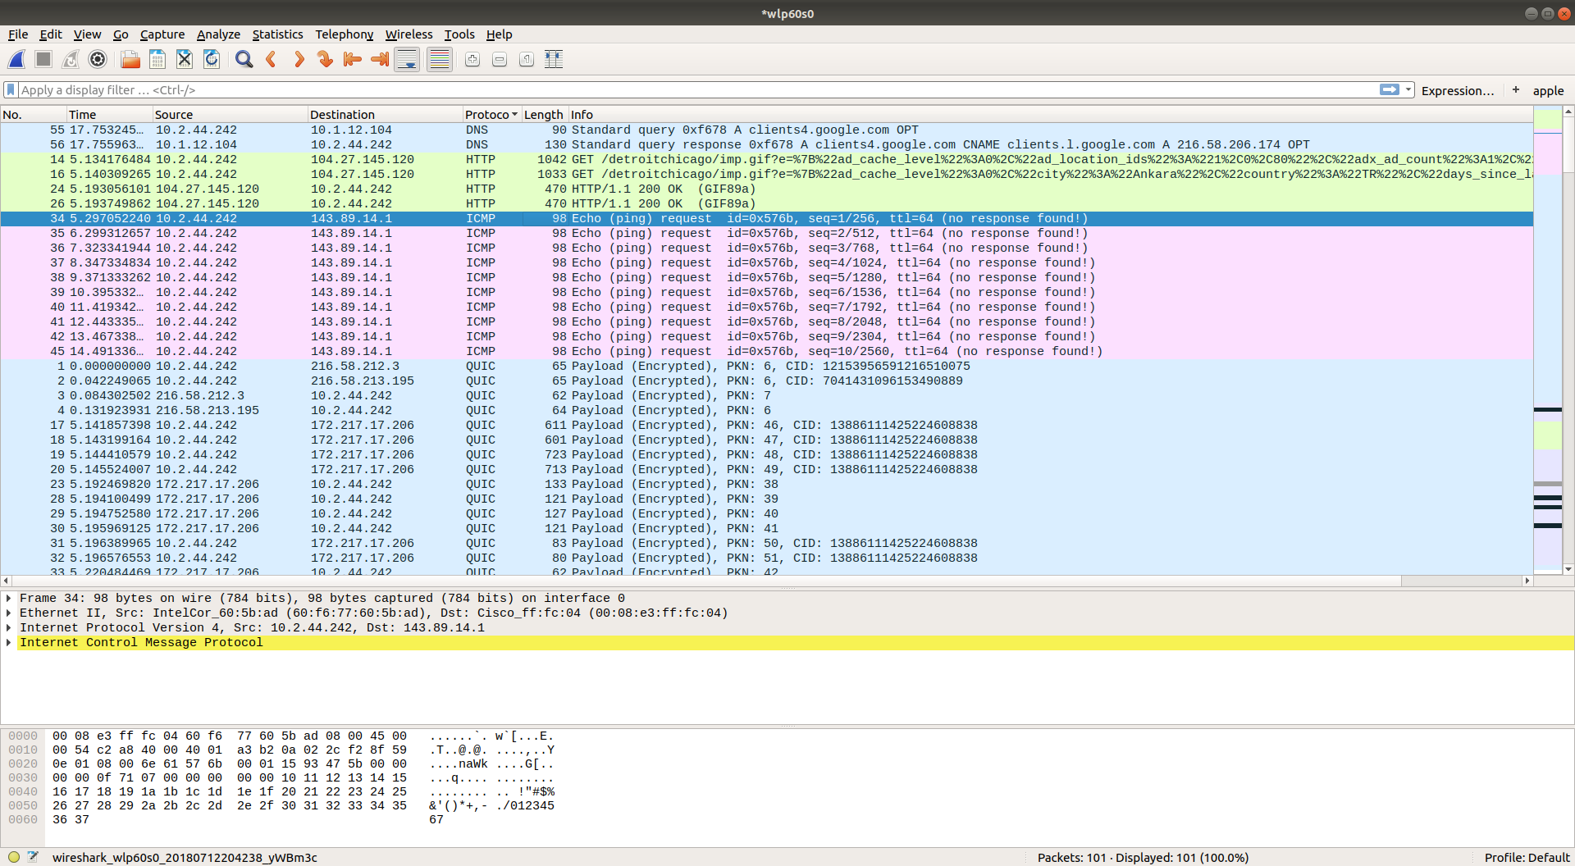
Source: 10.2.44.242
Destination: 143.89.14.1

2-)

ICMP protokolü network layerda çalıştığı için protokole ihtiyaç duymaz.

3-)

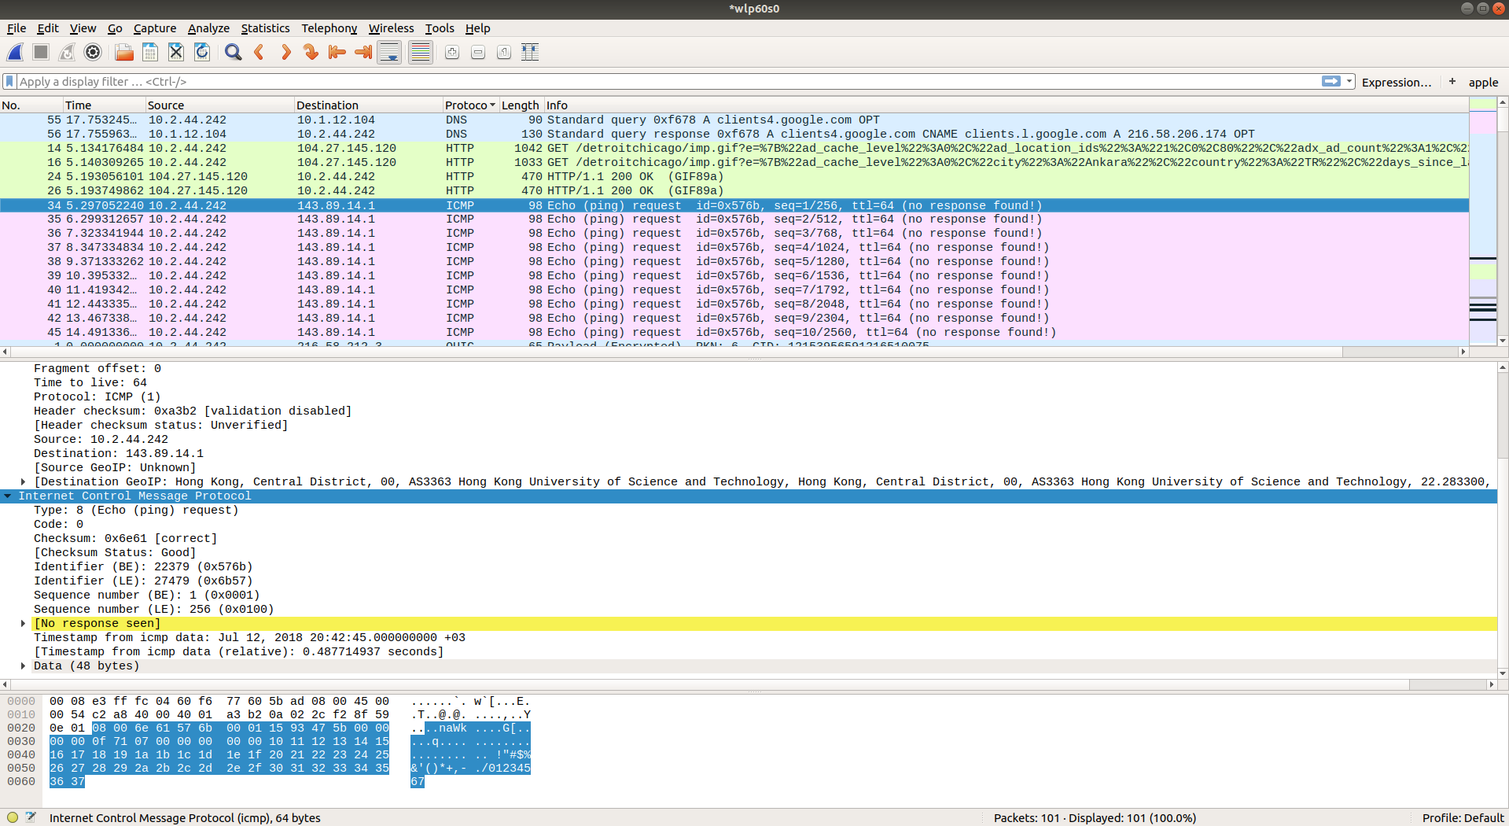
Type: 8 (Echo (ping) request)
Code: 0
Checksum: 0x6e61 [correct] ----------> 2 bytes
Identifier (BE): 22379 (0x576b) ----------> 2 bytes
Identifier (LE): 27479 (0x6b57) ----------> 2 bytes
Sequence number (BE): 1 (0x0001) ----------> 2 bytes
Sequence number (LE): 256 (0x0100) ----------> 2 bytes
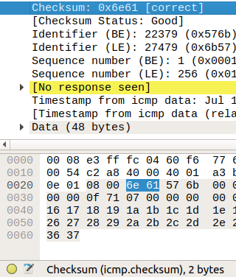
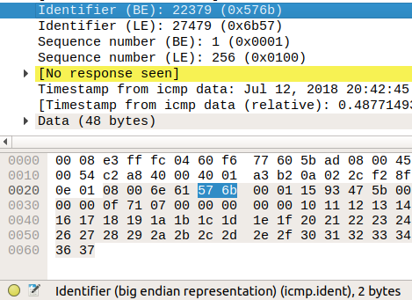
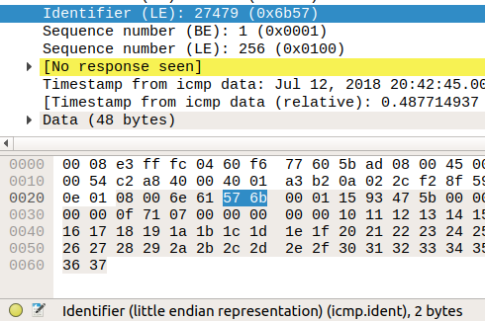
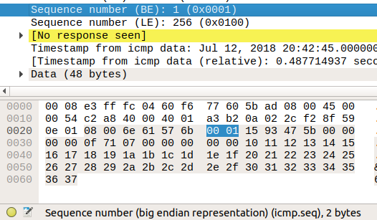

4-)

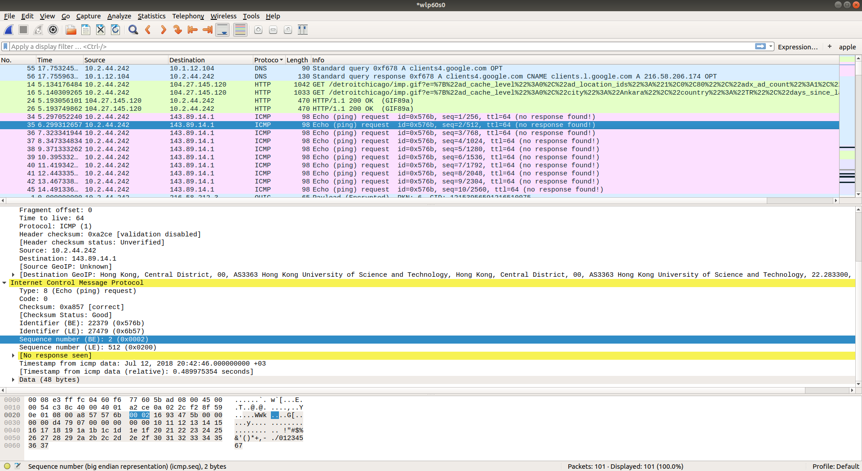
Yukaridaki ekran görüntüsünde görüldüğü üzere response olmadığı için bu soruyu cevaplayamadım. Ancak eğer olsaydı bir önceki soru ile yaklaşık olarak aynı field’ların olacağı tahmin edebiliriz.

5-)

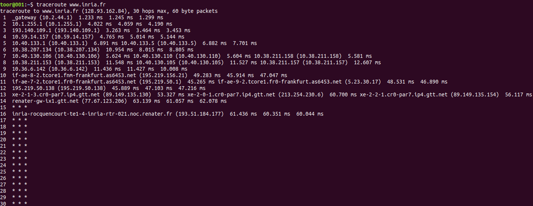
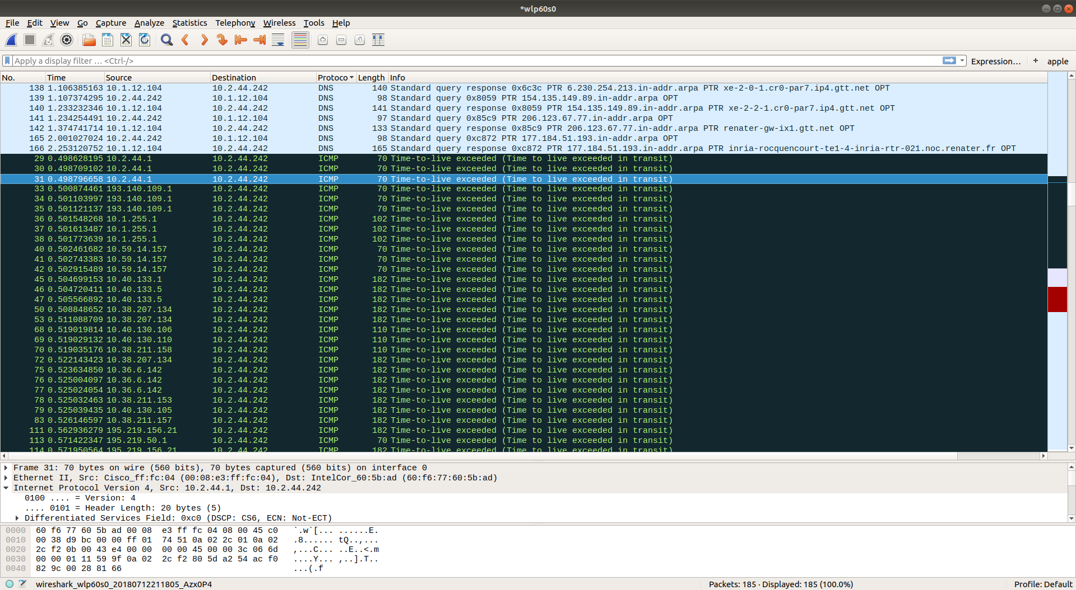
Yukarıdaki çıktılarda görebileceğiniz üzere ilk ekran görüntüsüne baktığımızda traceroute ile attığımız istekte 17 ile 30 arasındaki routerları bulamadık ve wireshark çıktısında da ping requestleri görememkteyim bu sebeple bu soruları lab dosyalarında mevcut olan wireshark çıktıları ile cevaplayacağım.

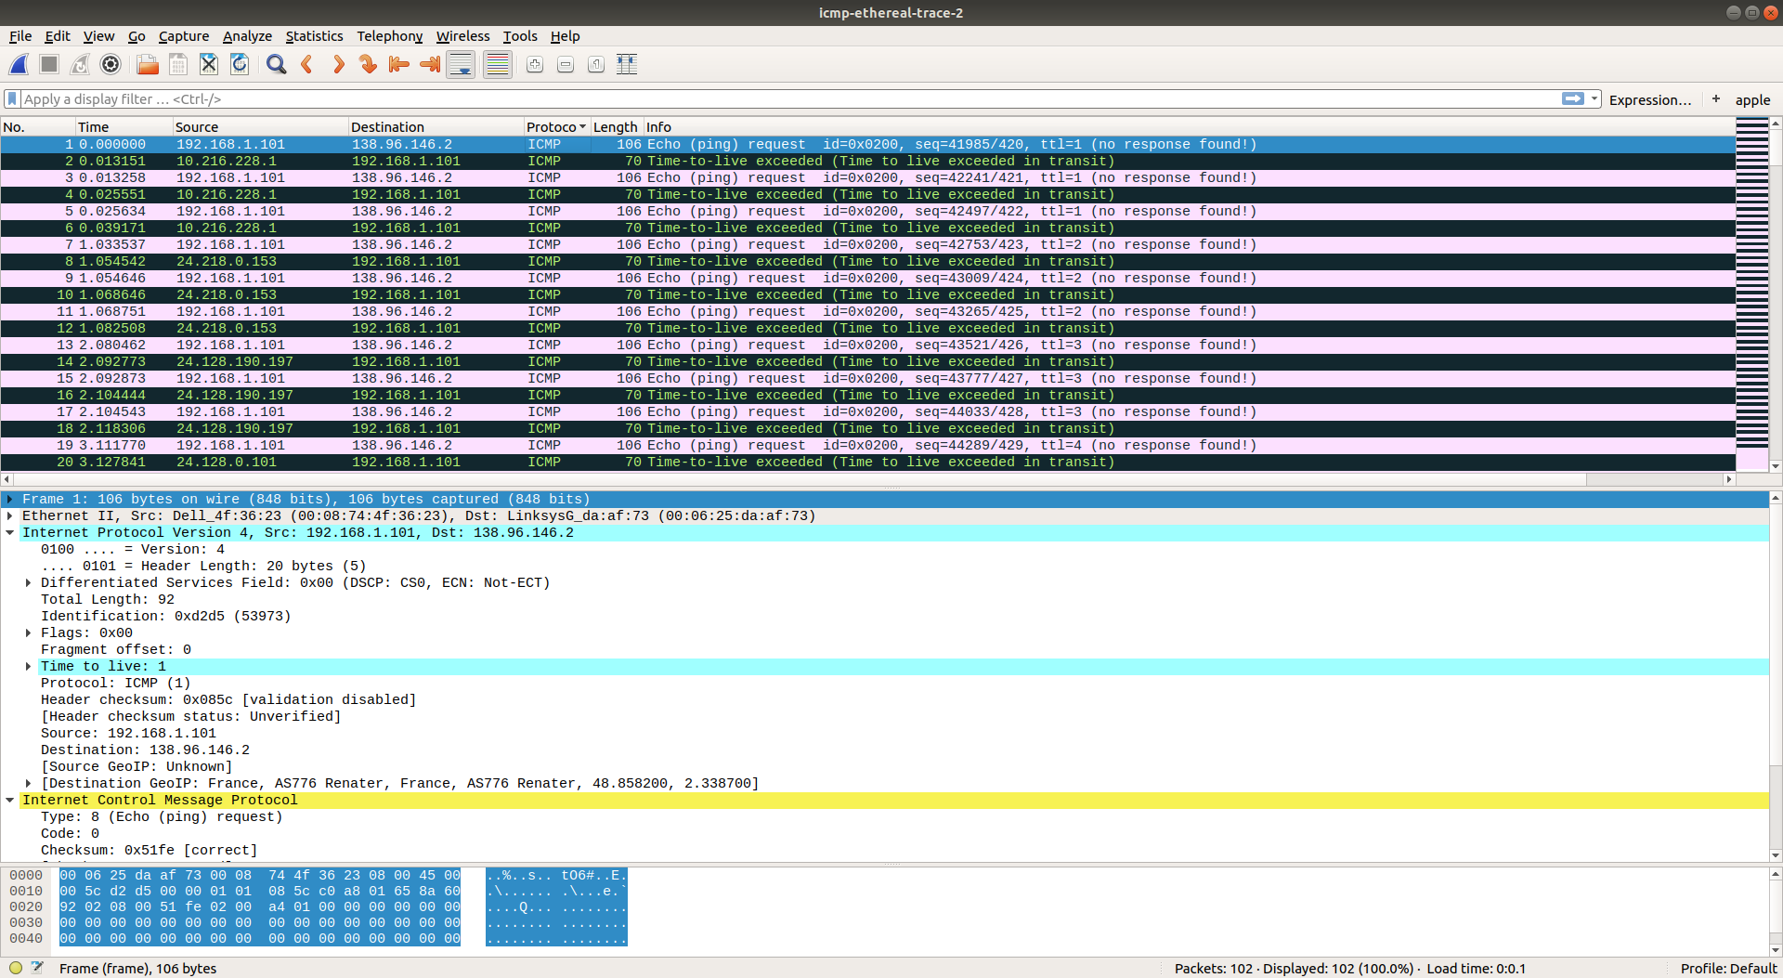
Source: 192.168.1.101
Destination: 138.96.146.2

6-)
Eğer Linuxta’ki gibi UDP olarak gönderilirse 5. sorunun başında gösterdiğim çıktılara bakarsak (ben Linux kullanmaktayım) UDP kullanılsaydı 17 numarasını alırdı.
https://www.iana.org/assignments/protocol-numbers/protocol-numbers.xhtml buradan da görebiliriz.

7-)

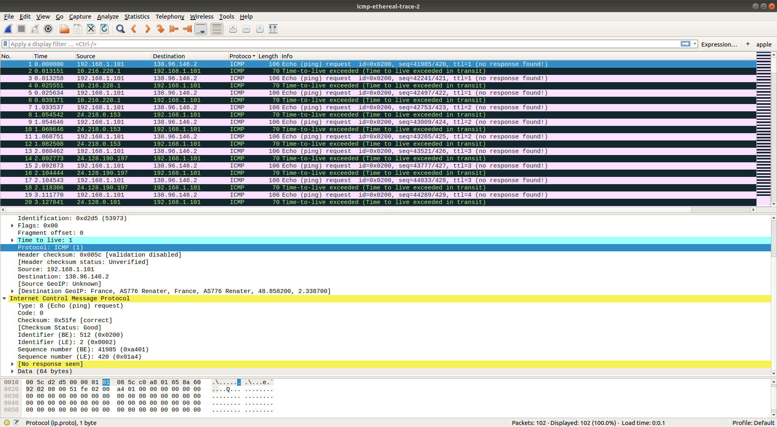

Field’lar ilk bölümdeki değerler ile aynıdır.
8-)

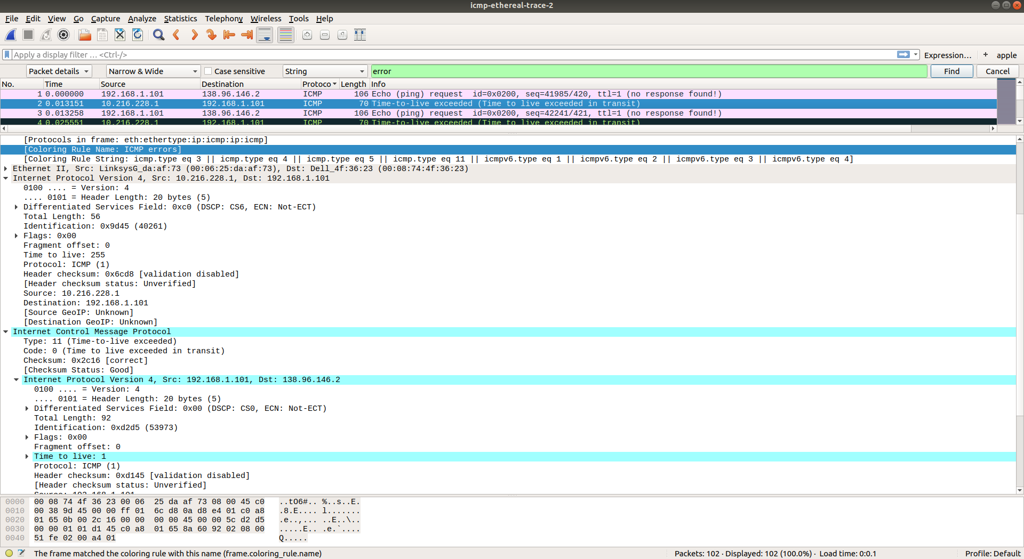
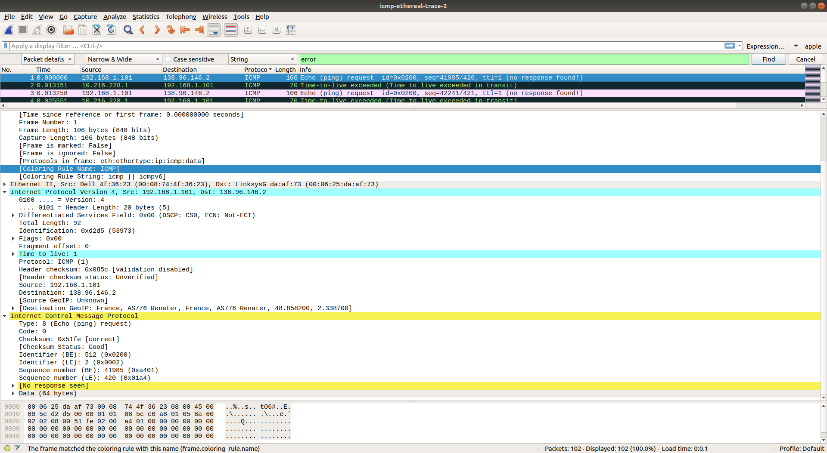
Görüldüğü gibi farklı bilgiler taşımaktadırlar üstteki ekran görüntüsü “error” için olandır.

9-)

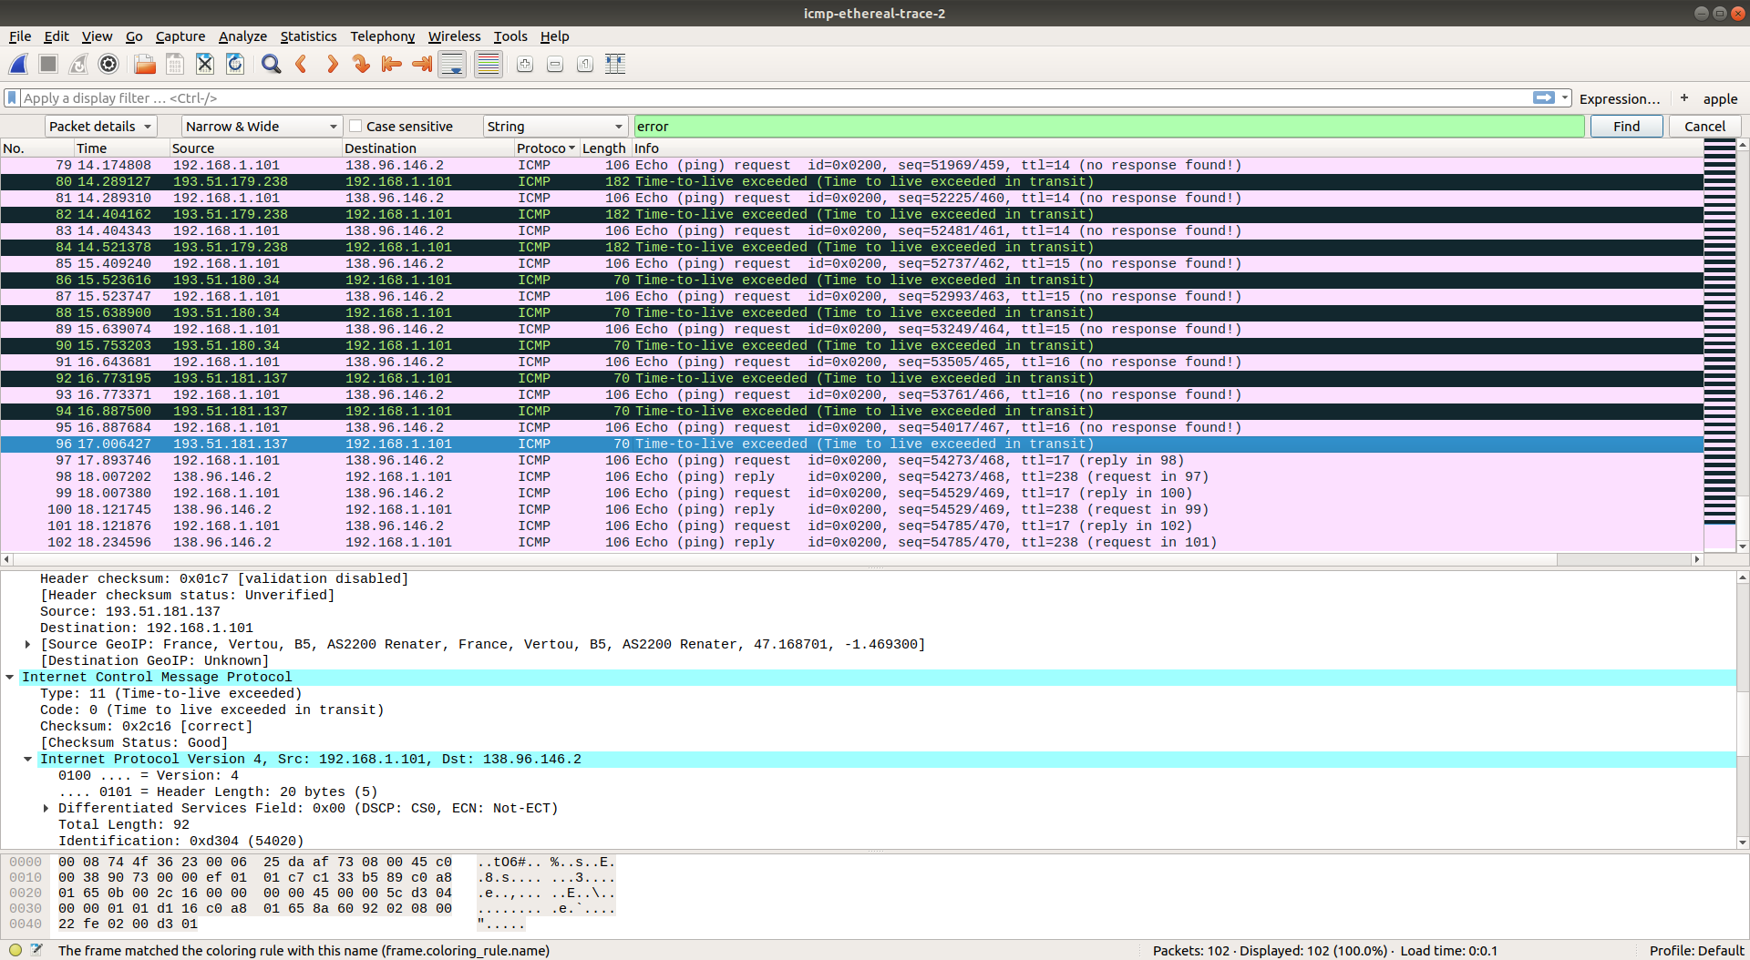
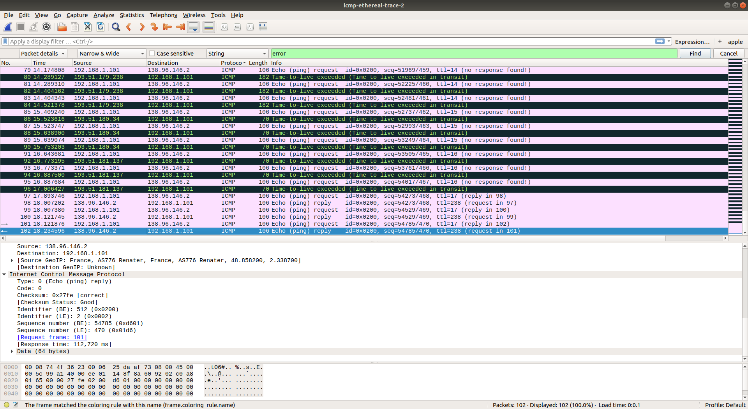
Görüldüğü gibi type ve code farklıdır. Burada farklı olmasının sebebi TTL 0’lanmadan önce hedefe ulaşmış olmalarıdır.

10-)

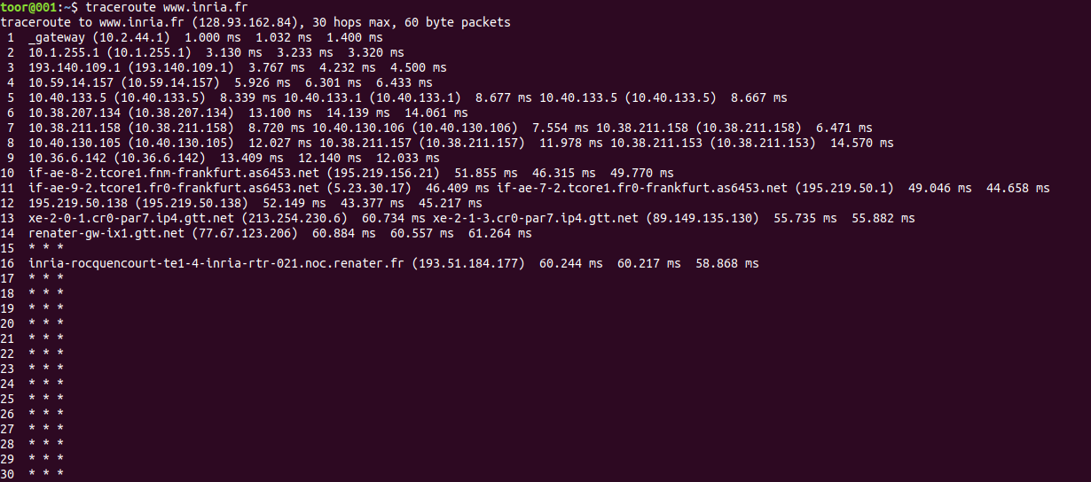
9 ile 10 arasında çok büyük süre farkı vardır bunun sebebi iki router arasındaki mesafenin çok uzak olmasıdır. Ancak konumlarını bulamadım.

